**TOÁN 7 – HỌC KÌ 2**

**CHUYÊN ĐỀ 5 – QUAN HỆ GIỮA CÁC YẾU TỐ TRONG TAM GIÁC.**

**ĐƯỜNG ĐỒNG QUY CỦA TAM GIÁC**

1. **LÝ THUYẾT**
2. **Quan hệ giữa góc và cạnh đối diện trong một tam giác**

* 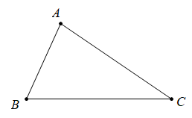Định lí 1: Trong một tam giác, góc đối diện với cạnh lớn hơn là góc lớn hơn

 

* Định lí 2: Trong một tam giác, cạnh đối diện với góc lớn hơn là cạnh lớn hơn.
*  

1. **Quan hệ giữa đường vuông góc và đường xiên, đường xiên và hình chiếu**
2. Quan hệ giữa đường vuông góc và đường xiên

* 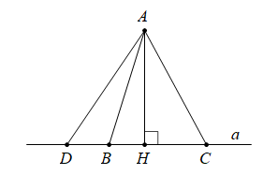Định lí 1: Trong các đường vuông góc và đường xiên kẻ từ một điểm nằm ngoài một đường thẳng đến đường thẳng đó, đường vuông góc ngắn hơn mọi đường xiên



1. Quan hệ giữa đường xiên và hình chiếu

* Định lí 2: Trong hai đường xiên kẻ từ một điểm nằm ngoài một đường thẳng đến đường thẳng đó:
* Đường xiên nào có hình chiếu lớn hơn thì lớn hơn



* Đường xiên nào lớn hơn thì có hình chiếu lớn hơn



* Nếu hai đường xiên bằng nhau thì hai hình chiếu bằng nhau; nếu hai hình chiếu bằng nhau thì hai đường xiên bằng nhau.



1. **Quan hệ giữa ba cạnh của một tam giác. Bất đẳng thức tam giác**

* 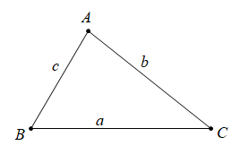Trong một tam giác, độ dài của một cạnh bao giờ cũng lớn hơn hiệu và nhỏ hơn tổng các độ dài của hai cạnh kia.



1. **Tính chất ba đường trung tuyến của tam giác**

* 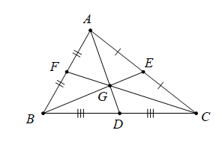Ba đường trung tuyến của một tam giác cùng đi qua một điểm. Điểm gặp nhau của ba đường trung tuyến gọi là trọng tâm của tam giác đó.
* Vị trí trọng tâm: Trọng tâm của một tam giác cách mỗi đỉnh một khoảng bằng  độ dài đường trung tuyến đi qua đỉnh ấy.

G là trọng tâm của 

  

1. **Tính chất tia phân giác của một góc**

* 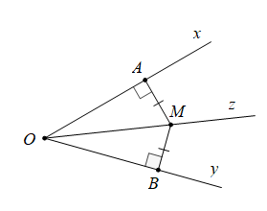Định lí 1: Điểm nằm trên tia phân giác của một góc thì cách đều hai cạnh của góc đó



* Đinh lí 2: Điềm nằm bên trong một góc và cách đều hai cạnh của góc thì nằm trên tia phân giác của góc đó.
* Tập hợp các điểm nằm bên trong một góc và cách đều hai cạnh của góc là tia phân giác của góc đó.

1. 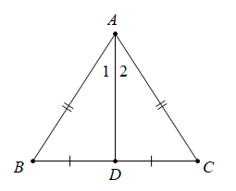**Tính chất ba đường phân giác của tam giác**

* Định lí 1: Trong một tam giác cân, đường phân giác của góc ở đỉnh đồng thời là đường trung tuyến của tam giác đó.

 

* 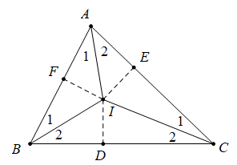Định lí 2: Ba đường phân giác của một tam giác cùng đi qua một điểm. Điểm này cách đều ba cạnh của tam giác đó



1. **Tính chất đường trung trực của một đoạn thẳng**

* 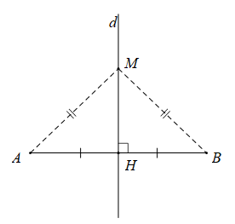Định nghĩa: Đường trung trực của mọt đoạn thẳng là đường thẳng vuông góc với đoạn thẳng ấy tại trung điểm của nó.

Trên hình vẽ bên, d là đường trung trực của đoạn thẳng AB. Ta cũng nói: A đối xứng với B qua d.

* Định lí 1: Điểm nằm trên đường trung trực của một đoạn thẳng thì cách đều hai mút của đoạn thẳng đó.
* Định lí 2: Điểm cách đều hai mút của đoạn thẳng thì nằm trên đường trung trực của đoạn thẳng đó.

MA = MB  M thuộc đường trung trực của AB.

* Tập hợp các điểm cách đều hai mút của một đoạn thẳng là đường trung trực của đoạn thẳng đó.

1. 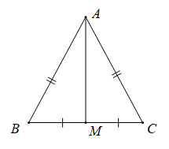**Tính chất ba đường trung trực của tam giác**

* Định lí 1: Trong một tam giác cân, đường trung trực của cạnh đáy đồng thời là đường trung tuyến ứng với cạnh đáy này.

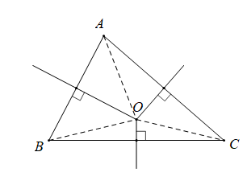

* Định lí 2: Ba đường trung trực của một tam giác cùng đi qua một điểm. Điểm này cách đều ba đỉnh của tam giác đó.

Trên hình bên, điểm O là giao điểm các đường trung trực của  Ta có  Điểm O là tâm đường tròn ngoại tiếp 

1. **Tính chất ba đường cao của tam giác**

* 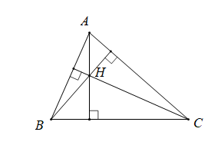Định lí 1: Ba đường cao của một tam giác cùng đi qua một điểm. Điểm đó gọi là trực tâm của tam giác.

Trên hình bên, H là trực tâm của 

* Định lí 2: Trong một tam giác cân, đường cao ứng với cạnh đáy đồng thời là đường phân giác, đường trung tuyến, đường trung trực của tam giác đó.
* Nhận xét: Trong một tam giác, nếu có hai trong bốn loại đường (đường trung tuyến, đường phân giác, đường trung trực, đường cao) trùng nhau thì tam giác đó là tam giác cân.

1. **Bài tập**

**Bài toán 1**: Cho tam giác ABC, biết  

1. So sánh các cạnh của tam giác
2. Tia phân giác của góc A cắt BC ở D. So sánh độ dài các đoạn BD và CD.

**Bài toán 2**: Cho tam giác ABC cân ở A có chu vi bằng 16cm, cạnh đáy BC = 4cm. So sánh các góc của tam giác ABC.

**Bài toán 3**: Cho tam giác ABC, biết  So sánh các cạnh của tam giác.

**Bài toán 4**: Cho tam giác ABC, góc A là góc tù. Trên cạnh AC lấy hai điểm D và E (D nằm giữa A và E). Chứng minh rằng 

**Bài toán 5**: Cho tam giác ABC CÓ 

1. So sánh độ dài các cạnh AB và AC
2. Gọi M là trung điểm của BC. Trên tia đối của tia MA lấy điểm D sao cho  Chứng minh .

**Bài toán 6**: Tam giác ABC có  Tia phân giác của góc A cắt BC ở D. Chứng minh rằng điểm D nằm giữa hai điểm B và m (M là trung điểm của BC).

**Bài toán 7**: Tam giác ABC cân tại A. Kẻ tia Bx nằm giữa hai tia BA và BC. Trên tia Bx lấy điểm D nằm ngoài tam giác ABC. Chứng minh rằng 

**Bài toán 8**: Cho tam giác ABC cân ở A, kẻ  Trên các đoạn thẳng HD và HC, lấy các điểm D và E sao cho  So sánh độ dài AD, AE bằng cách xét hai hình chiếu.

**Bài toán 9**: Cho tam giác ABC có  và  là các góc nhọn. Gọi D là điểm bất kfi thuộc cnahj BC, gọi H và K là chân các đường vuông góc kẻ từ B và C đến đường thẳng AD.

1. So sánh các độ dài BH và BD. Có khi nào BH bằng BD không?
2. So sánh tổng độ dài BH + CK với BC.

**Bài toán 10**: Cho tam giác ABC cân ở A. Trên cạnh BC lấy điểm D và E sao cho  Gọi M là trung điểm của DE.

1. Chứng minh rằng 
2. So sánh độ dài AB, AD, AE, AC.

**Bài toán 11**: Cho tam giác ABC  Gọi M là một điểm nằm giữa B và C. Gọi E và F là hình chiếu của B và C xuống đường thẳng AM. So sánh tổng  với BC.

**Bài toán 12**: Có tam giác nào mà độ dài ba cạnh như sau không:

1. 6cm; 8cm; 16cm
2. 5,5cm; 3,1cm; 2,4cm
3. 13,7cm; 8,2cm; 5,3cm
4. 8m; 12m; 7m

**Bài toán 13**: Tính chu vi của tam giác, biết hai cạnh của một tam giác cân bằng

1. 18m và 8m; b) 4,5dm và 5,5dm

**Bài toán 14**: Chu vi của một tam giác cân là 62cm, một cạnh là 25cm. Tính hai cạnh còn lại của tam giác.

**Bài toán 15**: Cho tam giác ABC. Gọi M là trung điểm của cạnh BC. Chứng minh rằng 

**Bài toán 16**: Tam giác ABC có   độ dài BC (tính bằng mét) là một số tự nhiên. Tính độ dài BC.

**Bài toán 17**: Cho tam giác ABC. Gọi M là một điểm bất kì nằm trong tam giác đó. Chứng minh rằng tổng 

1. Lớn hơn nửa chu vi tam giác ABC
2. Nhỏ hơn chu vi tam giác ABC.

**Bài toán 18**: Cho tam giác ABC, đường trung tuyến AM. Gọi I là trung điểm BM. Trên tia đối của tia IA lấy điểm E sao cho IE = IA.

1. Điểm M là trọng tâm tam giác nào?
2. Gọi F là trung điểm của CE. Chứng minh rằng ba điểm A, M, F thẳng hàng.

**Bài toán 19**: Cho tam giác ABC. Trên tia đối của tia AB lấy điểm D sao cho AD = AB. Trên cạnh AC lấy điểm E sao cho  Tia BE cắt CD ở M. Chứng minh:

1. M là trung điểm của CD
2. 

**Bài toán 20**: Cho tam giác ABC. Vẽ trung tuyến BM. Trên tia BM lấy hai điểm G và K sao cho  và G là trung điểm BK. Gọi N là trung điểm của KC, GN cắt CM ở O. Chứng minh:

1. O là trọng tâm tam giác GKC
2. 

**Bài toán 21**: Cho tam giác ABC vuông ở A, trung tuyến AM. Chứng minh rằng 

**Bài toán 22**: Cho tam giác ABC vuông ở A, có  Tính tổng các khoảng cách từ trọng tâm G của tam giác đến các đỉnh của tam giác.

**Bài toán 23:** Cho tam giác cân ABC (AB = AC), trung tuyến AM. Gọi D là một điểm nằm giữa A và M. Chứng minh:

1. 
2.  là tam giác cân

**Bài toán 24:** Cho tam giác ABC,  Các tia phân giác của góc A và C cắt nhau ở O, cắt các cạnh BC và AB lần lượt ở D và E. Đường phân giác góc ngoài tại đỉnh B của tam giác ABC cắt đường thẳng AC tại F. Chứng minh:

1. 
2. 
3. Ba điểm D, E, F thẳng hàng.

**Bài toán 25:** Cho tam giác ABC, trung tuyến AM. Từ M kẻ đường thẳng song song với AB cắt C ở N. Biết AN = MN, BN cắt AM ở O. Chứng minh:

1. Tam giác ABC cân ở A
2. O là trọng tâm tam giác ABC.

**Bài toán 26:** Cho tam giác cân ABC, trung tuyến AM. Đường trung trực của AB cắt AM ở O. Chứng minh rằng điểm O cách đều 3 đỉnh của tam giác ABC.

**Bài toán 27**: Cho tam giác cân ABC (AB = AC). Đường trung trực của AC cắt AB ở D. Biết CD là tia phân giác của góc ACB. Tính các góc của tam giác ABC.

**Bài toán 28**:Cho tam giác đều ABC. Trên các cạnh AB, BC, CA lấy theo thứ tự ba điểm M, N, P sao cho AM = BN = CP.

1. Chứng minh tam giác MNP là tam giác đều
2. Gọi O là giao điểm các đường trung trực của tam giác ABC. Chứng minh rằng O cũng là giao điểm của các đường trung trực của tam giác MNP.

**Bài toán 29**:Cho góc  Trên tia Ox lấy điểm A. Qua A kẻ đường thẳng vuông góc với Oy ở D. Trên tia đối của tia DO lấy điểm B, qua B kẻ đường thẳng vuông góc với Ox ở E, BE cắt AD ở I.

1. Chứng minh OI vuông góc với AB
2. Tính 

**Bài toán 30**: Cho tam giác ABC cân ở A, trung tuyến AM. Biết  Tính độ dài các cạnh AB và AC.

**Bài toán 31**:Cho tam giác ABC vuông ở A, đường cao AH. Gọi M và N lần lượt là trung điểm của AH và CH. Chứng minh:

1. M là trực tâm của tam giác ANB
2. BM vuông góc với AN.

**Bài toán 32**: Cho tam giác ABC cân ở A. Gọi O là giao điểm các đường trung trực của tam giác. Trên tia đối của các tia AB và CA lấy theo thứ tự hai điểm M và N sao cho 

1. Chứng minh 
2. Chứng minh 
3. Gọi I là giao điểm hai đường trung trực của OM và ON. Chứng minh OI là tia phân giác của góc MON.

**Bài toán 33**: Cho tam giác ABC cân tại A có AD là đường phân giác.

1. Chứng minh 
2. Gọi G là trọng tâm tam giác ABC. Chứng minh ba điểm A, G, D thẳng hàng.
3. Tính DG biết 

**Bài toán 34**: Cho tam giác ABC cân tại A có G là trọng tâm. O là giao điểm hai đường trung trực của cạnh AB và AC. Chứng minh rằng:

1. Tam giác OBC cân
2. Ba điểm A, O, G thẳng hàng.

**Bài toán 35**: Tam giác ABC vuông tại A, đường phân giác BD. Kẻ , AE cắt BC ở K.

1. Tam giác ABK là tam giác gì?
2. Chứng minh rằng 
3. Kẻ . Chứng minh rằng AK là tia phân giác của góc HAC.
4. Gọi I là giao điểm của AH và BD. Chứng minh rằng IK // AC.

**Bài toán 36**: Cho tam giác ABC cân tại A. Lấy điểm D trên cạnh AB, điểm E trên cạnh AC sao cho BD = CE. Chứng minh rằng:

1. DE // BC
2. 
3.  (I là giao điểm của BE và CD)
4. AI là phân giác của góc A
5. 
6. Tìm vị trí của D, E để BD = DE = EC.

**Bài toán 37**: Cho tam giác ABC vuông tại A, kẻ đường cao AH. Trên cạnh AC lấy điểm K sao cho AK = AH. Kẻ . Chứng minh

1. 
2. AD là đường trung trực của đoạn thẳng HK.

**Bài toán 38**: Cho tam giác ABC nhọn có  đường cao AH.

1. Chứng minh 
2. Vẽ trung tuyến AM, trên tia đối của tia MA lấy điểm D sao cho  Chứng minh: 
3. So sánh góc  và  .
4. Vẽ hai điểm P và Q sao cho AB, AC lần lượt là trung trực của các đoạn thẳng HP và HQ. Chứng minh tam giác APQ cân.